Librerías del sistema
- fastapi
- uvicorn
- sqlalchemy
- pydantic
- python-jose
- bcrypt
- python-multipart
- pymongo
- pandas
- scikit-learn
- joblib
- requests
- PyQt6

Usuarios del sistema
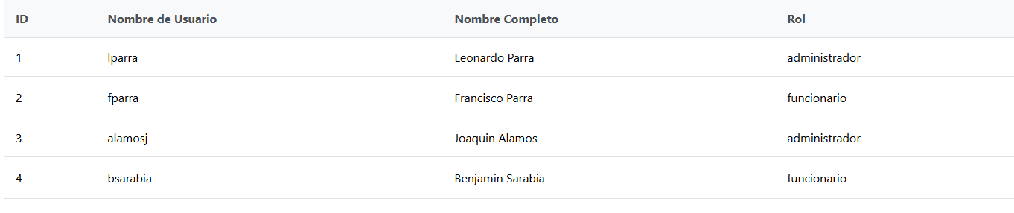
Contraseña: 12345 (es la misma para todas las cuentas)

Guía de uso del sistema (app/web)
1. Puesta en Marcha (Backend)
Antes de usar cualquier aplicación, el sistema central debe estar encendido.
Ubique el archivo iniciar_servidor.bat en la carpeta del proyecto.
Haga doble clic para ejecutarlo.
Se abrirá una ventana negra (terminal). Espere a ver el mensaje: Uvicorn running on http://127.0.0.1:8000.
IMPORTANTE: No cierre esta ventana mientras se use el sistema.
¡Usar el sistema con la base de datos que envíe al wsp!
(El servidor de mongo atlas esta con mi Gmail, de ahí lo vemos)

Sdsds
2. Plataforma Web (Gestión y Oficina)
Acceso: Abra su navegador y vaya a la dirección del sistema (Local: index.html).
A. Rol: funcionario (Ventanilla)
Encargado de la prescripción y monitoreo básico.

1. Panel Principal
Recetas Pendientes: Muestra cuántas recetas están esperando ser procesadas por bodega.
Estado Kardex: Círculos indicadores.
Verde: Kardex Operativo.
Rojo: Kardex en Falla (Avise a soporte/admin).

2. Crear Nueva Receta
Vaya a la pestaña "Nueva Receta".
RUN Paciente: Ingrese el identificador del paciente.
Profesional: Seleccione el médico de la lista.
Fecha: Por defecto es hoy.
Detalle:
Seleccione el medicamento (Concepto, ej: "Paracetamol 500mg").
Indique la cantidad total a dispensar.
Presione "Añadir Medicamento". (Repita si es necesario).

Presione "Registrar Receta Completa".
Resultado: La receta se envía a la cola del Operario de Bodega.

B. Rol: Administrador (Gestión Total)
Encargado de inventario, usuarios, reportes y resolución de problemas.

1. Gestión de Catálogo (IA Pasiva)
Vaya a "Gestión de Catálogo".
Aquí crea los "Nombres" de los medicamentos.
Columa Estado IA:
REQUIERE PEDIDO: La predicción de consumo a 30 días supera el stock actual.
OK: Stock suficiente.

2. Gestión de Ubicaciones (Inventario Físico)
Vaya a "Gestión de Ubicaciones".
Aquí asocia un medicamento del catálogo a una caja física real.
Crear: Seleccione el Nombre del Catálogo, asigne la Ubicación (ej: A05, K10), Lote, Vencimiento y Stock inicial.

3. Crear Pedido a Bodega (IA Activa)
Vaya a "Crear Pedido a Bodega".
Botón "Autocompletar con IA": Al pulsarlo, el sistema rellena automáticamente la lista de compra basándose en la predicción de demanda para los próximos 30 días.

Revise y presione "Enviar Pedido".

4. Gestión de Incidencias (Crítico)
Vaya a "Gestión de Incidencias".
Si un operario reportó una falla, aparecerá aquí.
Para arreglar:
Presione "Resolver" en la incidencia abierta.
Describa la solución técnica.
Seleccione Estado: "Resuelta (Poner operativa)".
Resultado: El Kardex vuelve a estar disponible para el operario.

5. Reportes
Trazabilidad: Descarga CSV con todos los movimientos de stock (lotes, fechas).
Auditoría: Descarga CSV con todas las acciones de usuarios (logins, creaciones, errores).

3. Aplicación de Escritorio (Operaciones en Terreno)
Acceso: Ejecute el archivo main_desktop.py
Rol: Operario de Farmacia
1. Panel Principal
Alertas: Muestra recetas pendientes y stock crítico.
Asistente Diario (Tabla): Muestra qué medicamentos podrían faltar hoy según la IA.

2. Dispensar Medicamentos (Salida de Stock)
Vaya a la pestaña "Recetas".
Método A: Individual
Busque la receta y presione "Dispensar".
Se abrirá un diálogo mostrando lo que pidió el médico.
Acción: Seleccione de qué ubicación física (K1/A05) sacará el producto.
Confirme.
Método B: Asistente de Lote (Masivo)
Marque la casillas (checkbox) de varias recetas.
Presione "Dispensar Lote (Asistente)".
El sistema abrirá las recetas una por una automáticamente. Complete las ubicaciones y confirme en secuencia.

3. Recepcionar Pedidos (Entrada de Stock)
Vaya a la pestaña "Pedidos".
Busque un pedido pendiente y presione "Recepcionar".
Por cada ítem recibido, elija:
Opción 1: Sumar a una ubicación ya existente.
Opción 2: Crear una ubicación nueva (debe ingresar el nuevo Lote y Vencimiento).

4. Reportar Falla (Incidencias)
Uso: Si un Kardex físico se atasca o rompe.
Botón rojo en el menú lateral: "Reportar Falla de Kardex".
Seleccione el equipo (K1 o K2) y describa el problema.
Efecto Inmediato: El sistema entra en Modo Contingencia. Nadie podrá dispensar medicamentos de ese Kardex hasta que el Admin lo resuelva en la Web.

